TUMlab
Achtung!
Gefahr des Verbrennens an den heißen Heizplatten und am Wasserdampf!
Fest, flüssig, gasförmig:
Die Aggregatzustände

ARBEITSAUFTRAG 01: ERWÄRMEN VON EISWASSER
Benötigte Materialien:
Heizplatte, Thermometer, hohes Becherglas, Eiswürfel, Wasser, Stoppuhr
Durchführung:
- Füllt in das Becherglas 100 ml Wasser und zwei Eiswürfel!
- Messt die Temperatur des Wassers!
- Stellt das Becherglas nun auf die Heizplatte und schaltet diese auf 12. Haltet das Thermometer so in das Becherglas, dass dieses den Boden nicht berührt. Nach jeweils 30 Sekunden (Signal durch den Lehrer) wird die Wassertemperatur vom Thermometer abgelesen und in der Tabelle notiert! Während des Erwärmens muss mit dem Thermometer das Wasser immer leicht gerührt werden.
- Wenn das Wasser kocht (= siedet), werden noch zwei - drei Messwerte entnommen, dann wird die Heizplatte ausgeschaltet.
Beobachtung und Auswertung:
Temperatur des Eiswassers: ___________________
Temperatur bei Erwärmung des Eiswassers:
Zeit:
nach ... Sek.
Temperatur in °C

Zeit:
nach ... Sek.
Temperatur in °C

LEHRERVERSUCH: ERWÄRMEN VON EISWASSER
Zu etwas Eiswasser werden weitere Eiswürfel aus dem Gefrierfach (-7°C bis –20°C) gegeben.
Beobachtung:
Wasser-Temperatur am Anfang: ____________
Wasser-Temperatur nach Eiswürfelzugabe: ______________

Erklärung:
Wasserteilchen:

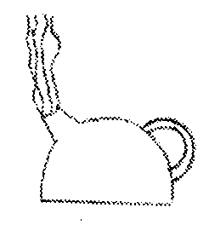

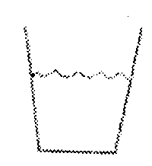

Eis gibt es bei Temperaturen __________________________. Flüssiges Wasser kann Temperaturen zwischen _____ und ________ haben. Bei Temperaturen ____________ wird das Wasser __________________.

Merke:
__________________, __________________ und __________________ sind die
__________________ eines Stoffes.

LÖSUNGSVORSCHLÄGE ZU DEN LÜCKEN IM ARBEITSBLATT:
0°C
gasförmiges Wasser
0°C 0°C
„Wasserdampf“

Sieden oder Verdampfen oder Verdunsten
Kondensieren

flüssiges Wasser
Wasser

Schmelzen
Erstarren

festes Wasser
Eis

Eis gibt es bei Temperaturen unter 0°C. Flüssiges Wasser kann Temperaturen zwischen 0°C und 100°C haben. Bei Temperaturen über 100°C wird das Wasser gasförmig.

Merke:
Fest, flüssig und gasförmig sind die
Aggregatzustände eines Stoffes.

